Пресс-релиз

Asahi Photoproducts продемонстрирует на выставке LabelExpo Americas 2022 инновации в изготовлении флексографских печатных форм, обеспечивающие повышение экологической безопасности и прогресс в направлении углеродной нейтральности
Отказ от растворителей, сокращение отходов и цикла допечатной подготовки уменьшают углеродный след флексографской печати
Токио (Япония) и Брюссель (Бельгия), 1 сентября 2022 года. Asahi Photoproducts, пионер в разработке фотополимерных пластин для флексографской печати, продемонстрирует на выставке LabelExpo Americas 2022 самые экологичные в отрасли флексографские формные пластины. На выставке, которая пройдет с 13 по 15 сентября в конференц-центре Дональда Э. Стивенса в Чикаго, Asahi Kasei будет располагаться на стенде 845. Компания представит свои флексографские пластины AWP™-DEW CleanPrint, которые хорошо зарекомендовали себя с точки зрения достижения углеродной нейтральности.
«Помимо нашей полной линейки пластин CleanPrint, подходящих для высококачественной печати этикеток мы также представим нашу новую установку рециркуляции воды — прорыв в области устойчивого развития и экономии воды при изготовлении флексографских форм», — сказал технический консультант компании Юджи Судзуки.
Новая секция рециркуляции воды предназначена для крупных водовымывных процессоров Asahi. Она оснащена инновационной системой фильтрации, которая возвращает в систему до 75% воды, используемой при обработке пластин, и только оставшиеся 25% в виде суспензии или шлама подлежат утилизации. 40% используемых при промывке форм компонентов остаются в отфильтрованной воде, что снижает количество компонентов, которые нужно добавить для обработки следующих пластин. «Пресная вода — один из самых ценных ресурсов на Земле. Мы решили разработать водовымывные пластины, чтобы исключить применение загрязняющих воду растворителей. Но в то же время мы хотели найти способ свести к минимуму использование этой воды. Наша новая секция рециркуляции делает именно это», — добавил Юджи Судзуки.
На пути к углеродной нейтральности
Asahi Photoproducts также рада объявить, что сотрудничает с The Carbon Trust и находится на пути к достижению углеродно-нейтрального статуса для своих водовымывных пластин AWP™-DEW CleanPrint. Ожидается, что статус будет подтвержден в ближайшее время. «Устойчивое развитие является ключевым направлением деятельности нашей материнской компании Asahi Kasei, и мы получаем от нее полную поддержку в достижении наших целей по углеродной нейтральности, — отметил директор по техническому маркетингу Asahi Photoproducts Дитер Нидерштадт. — Мы с нетерпением ждем возможности обсудить эти вопросы с посетителями нашего стенда на LabelExpo Americas 2022 и разъяснить им важность того типа отчетности, который обеспечивает работа с The Carbon Trust. Одно дело заявлять, что ваши решения экологичны, и совсем другое — иметь возможность подтвердить это официальными данными, в том числе сертификатом такой престижной организации как The Carbon Trust».
Технология CleanPrint: повышение производительности, качества и рентабельности флексографской печати
Водовымывные флексографские пластины Asahi AWP™ CleanPrint смываются водой без использования растворителей на основе летучих органических соединений и обеспечивают более быстрый цикл печати тиража, чем пластины с промывкой растворителями на основе летучих органических соединений. Способность водовымывных флексографских фотополимерных пластин Asahi CleanPrint обеспечивать высокое качество печати обеспечивается разработанным производителем фотополимером с особым химическим составом. Водовымывные пластины Asahi обладают низкой поверхностной энергией, позволяющей уменьшить количество остановок печатной машины для очистки форм и, тем самым, повысить общую эффективность оборудования и снизить количество отходов. Все эти элементы делают их самыми экологически безопасными флексографскими пластинами в отрасли. Кроме того, пластины AWP™-DEW CleanPrint обеспечивают чрезвычайно высокое качество печати благодаря высокой точности приводки и способности обеспечивать на оттиске идеальный баланс между светлыми и сплошными участками изображения. Они также полностью подходят для печати фиксированной цветовой палитрой.
Более подробную информацию о флексографских решениях Asahi Photoproducts, сохраняющих экологический баланс окружающей среды, можно получить на сайте: www.asahi-photoproducts.com.
Вниманию журналистов: чтобы договориться о личной встрече с экспертами Asahi на LabelExpo Americas 2022, обратитесь к Монике Дюрр по адресу: monika.d@duomedia.com.
— КОНЕЦ —

Иллюстрации и подписи к ним:
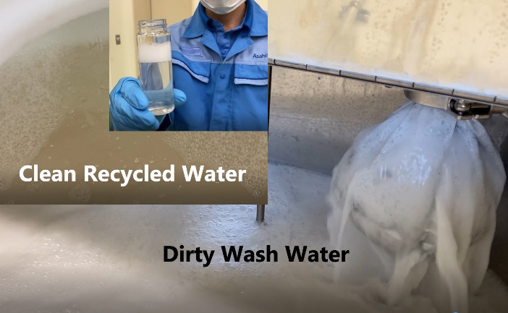
Новая секция рециркуляции воды Asahi оснащена инновационной системой фильтрации, которая позволяет возвращать в систему до 75% воды, использованной при обработке пластин

Об Asahi Photoproducts
Asahi Photoproducts была основана в 1973 году и является дочерней компанией Asahi Kasei Corporation. Asahi Photoproducts является пионером в разработке фотополимерных форм для флексографской печати. Создавая высококачественные флексографские решения и постоянно внедряя инновации, компания стремится развивать полиграфию в гармонии с окружающей средой.
Следите за новостями Asahi Photoproducts здесь: .
Более подробную информацию можно получить на сайте www.asahi-photoproducts.com или обратившись к:
Монике Дюрр  duomedia  monika.d@duomedia.com  +49(0)6104 944895 | Др. Дитеру Нидерштадту  Asahi Photoproducts Europe n.v. /s.a.  dieter.niederstadt@asahi-photoproducts.com  +49(0)2301 946743


Иллюстрации и подписи к ним:
Новая секция рециркуляции воды Asahi оснащена инновационной системой фильтрации, которая позволяет возвращать в систему до 75% воды, использованной при обработке пластин

